**Информация**

**по реализации мероприятий в поддержку статьи Президента РК – Лидера Нации Н.А. Назарбаева «Болашаққа бағдар: рухани жаңғыру»**

**по КГУ «Днепропетровская средняя школа»**

Во исполнение плана – графика «Отдела образования, культуры и физического спорта» Егиндыкольского района в КГУ «Днепропетровская средняя школа» с 1 по 28 января прошли следующие мероприятия:

1-7 января состоялись лыжные гонки среди учащихся 7-8 классов. Команда девочек соревновалась на дистанции 1 км, победила учащаяся 8 класса Кашапова Камила. Команда мальчиков соревновалась на дистанции 2 км, победил учащийся 8 класса Барановский Сергей. По итогам соревнований победители были награждены сладкими призами.

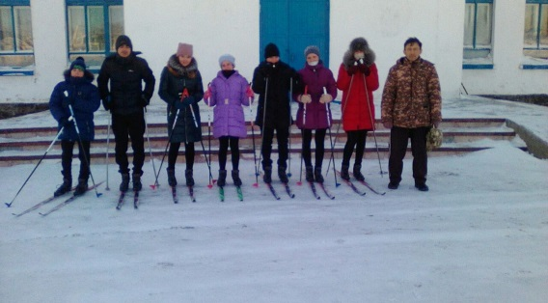 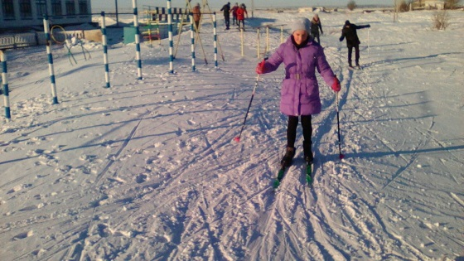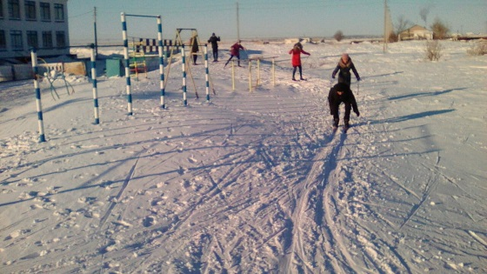 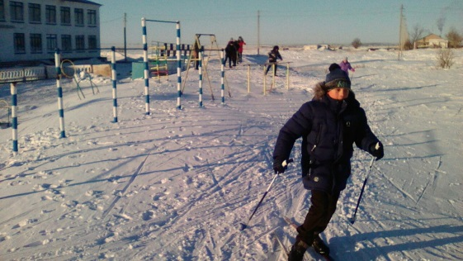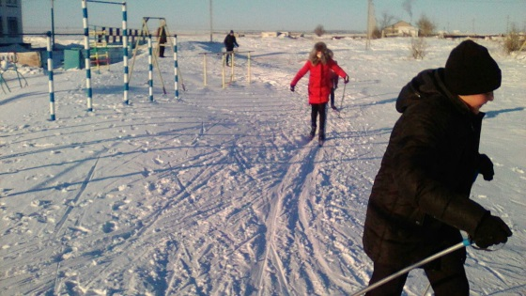 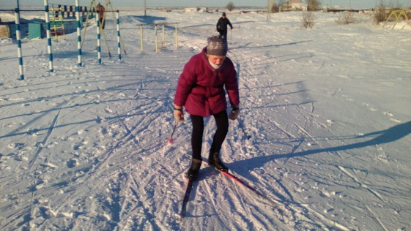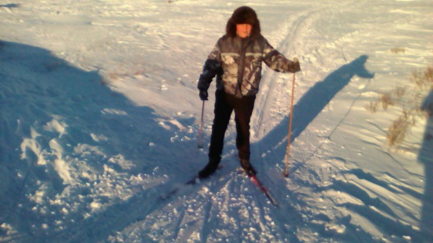 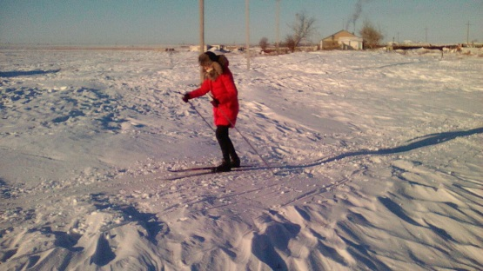

8-14 января в 6-8 классах проведен круглый стол по разъяснению статьи Президента РК Назарбаева Н.А.«Болашаққа бағдар: рухани жаңғыру».

Цель беседы: познакомить учащихся с основными направлениями программы «Рухани жаңғыру»

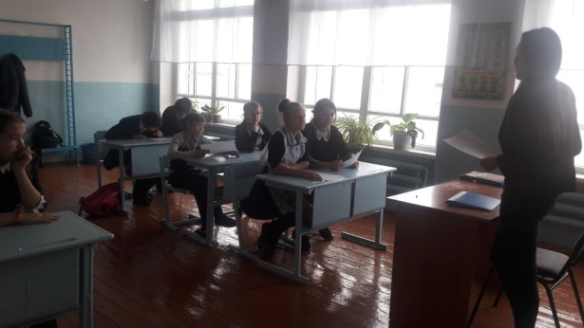 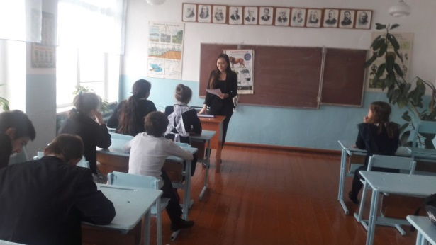

15-21 января в школе стартовал буккроссинг. Учащиеся 1-11 классов приняли участие в движении «Буккроссинг». С разрешения родителей ученики принесли прочитанные и понравившиеся им книги в школьную библиотеку для того, чтобы порекомендовать их своим друзьям. Так они становятся участниками буккроссинга. Библиотекарь Гурова Е.В. ознакомила участников с правилами участия в движении «Буккроссинг» . На вкладышах, которые были прикреплены к книгам, были указаны класс, фамилия, имя участника. На принесенные книги была наклеена специальная наклейка, указывающая на принадлежность этой книги буккроссингу.

В школьной библиотеке создана полка школьных буккроссингов. Так участники буккроссинга приобретают новые интересные книги после обмена со своими друзьями. Они стараются не задерживать у себя книгу на долгое время, ведь кто-то другой тоже хочет ее прочитать.

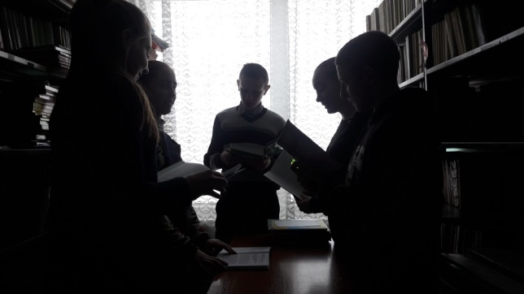 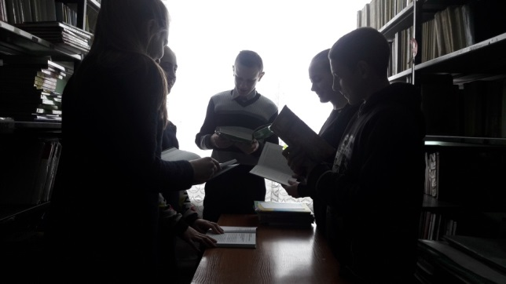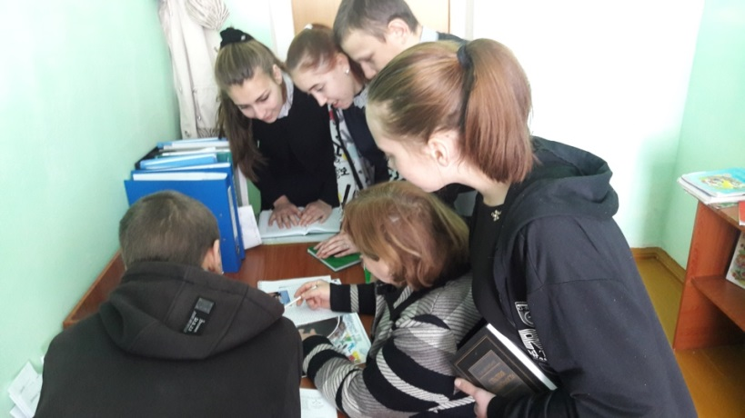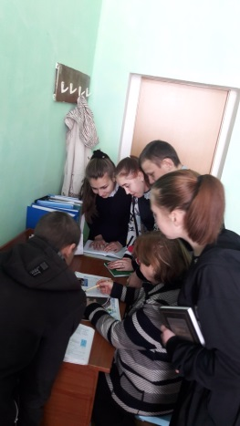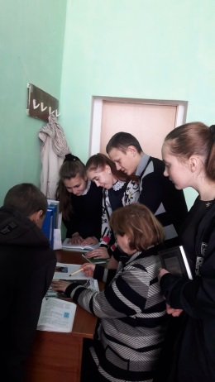

22-28 января планировалось проведение конкурса презентаций на тему «Дети Великой степи» среди учащихся 9-11 классов, но по причине отмены занятий, из-за погодных условий, конкурс презентаций перенесен на 2 февраля.

**Директор школы: Опаева Н.А.**

*Испол.: Г. Искакова*